Институт геологии ДНЦ РАН
Академия наук Чеченской Республики
Государственный природный заповедник «Дагестанский»
Чеченский государственный университет
Институт истории естествознания и техники им. С.И. Вавилова РАН
Институт экологии горных территорий им. А.К. Темботова РАН
НИИ биогеографии и ландшафтной экологии ДГПУ
Прикаспийский институт биологических ресурсов ДНЦ РАН
Государственный университет по землеустройству
Российский фонд фундаментальных исследований

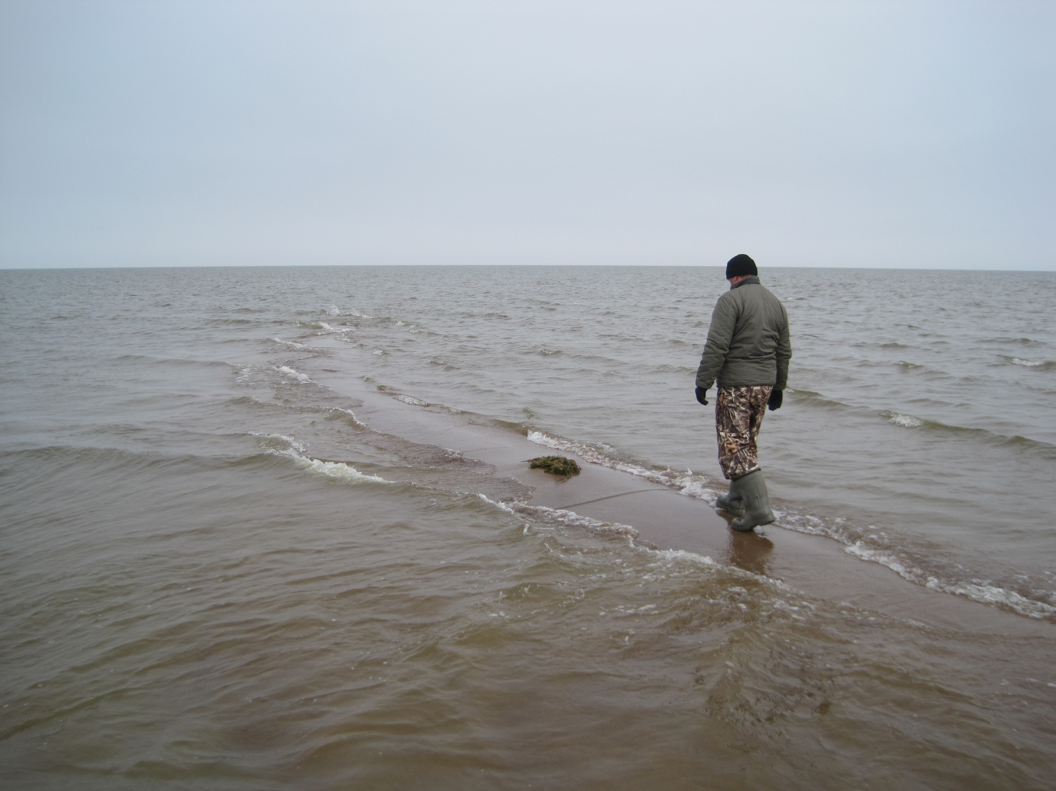
Всероссийская научно-практическая конференция

«250 лет научных исследований Каспийского региона»

Махачкала, Республика Дагестан, Россия
18-22 сентября 2019 г.

ИНФОРМАЦИОННОЕ ПИСЬМО №1

Уважаемые коллеги!

Приглашаем вас принять участие во Всероссийской научно-практической конференции «250 лет научных исследований Каспийского региона», посвященной первым экспедициям по исследованию Каспийского моря и прилегающих территорий, организованным Академией Наук во второй половине XVIII века.

Основные направления работы научной конференции:
- Изучение и охрана биологического и ландшафтного разнообразия Прикаспия.
- Гидрометеорология Каспийского моря.
- Географические и геологические исследования Каспийско-Кавказского региона.
- Каспий: палеогеография, современное состояние и прогноз изменений
- История научных исследований Каспийского моря.

Организационный комитет:
Мамаев Сурхай Ахмедович – врио директора Института геологии ДНЦ РАН, кандидат технических наук, сопредседатель.
Керимов Ибрагим Ахмедович – вице-президент Академии наук Чеченской Республики, доктор физико-математических наук, сопредседатель.
Куниев Курбан Муртузалиевич – директор Государственного природного заповедника Дагестанский.
Омаров Камиль Зубаирович – врио директора Прикаспийского института биологических ресурсов ДНЦ РАН, доктор биологических наук.
Темботова Фатимат Асланбиевна – директор Института экологии горных территорий им. А.К. Темботова РАН, доктор биологических наук, член-корреспондент РАН.
Атаев Загир Вагитович – проректор по научно-инновационной деятельности Дагестанского государственного педагогического университета, директор НИИ биогеографии и ландшафтной экологии, кандидат географических наук.
Джамирзоев Гаджибек Сефибекович – заместитель директора по научной работе Государственного природного заповедника Дагестанский, старший научный сотрудник Института экологии горных территорий им. А.К. Темботова РАН, кандидат биологических наук.
Снытко Валериан Афанасьевич – главный научный сотрудник Института истории естествознания и техники им. С. И. Вавилова РАН (ИИЕТ РАН), доктор географических наук, член-корреспондент РАН.
Черкашин Василий Иванович – главный научный сотрудник Института геологии ДНЦ РАН, доктор геолого-минералогических наук
Гайрабеков Умар Ташадиевич – декан факультета географии и геоэкологии Чеченского государственного университета, кандидат биологических наук.
Широкова Вера Александровна – зав. отделом Института истории естествознания и техники им. С. И. Вавилова РАН (ИИЕТ РАН), доктор географических наук.
Гагаева Зульфира Шерпаевна – ведущий научный сотрудник Академии наук Чеченской Республики, кандидат географических наук.
Тайсумов Муса Анасович – главный научный сотрудник Академии наук Чеченской Республики, доктор биологических наук.
Идрисов Идрис Абдулбутаевич – старший научный сотрудник Института геологии ДНЦ РАН, кандидат географических наук, ученый секретарь.

Планируется очное и заочное участие. Заседания научных секций конференции будут проходить 18-19 сентября 2019 года в г. Махачкала, в Институте геологии ДНЦ РАН, ул. Ярагского, 75.
Регламентом конференции предусмотрены устные доклады до 20 мин. Заявленная тема доклада может изменяться автором по согласованию с оргкомитетом. Материалы конференции будут изданы к началу конференции и размещены в системе РИНЦ.
В рамках проведения конференции запланированы полевые экскурсии.
Просим вас в срок до 20 февраля
предоставить заявку, в которой указать:

Фамилия, имя, отчество, название доклада,
место работы и должность, адрес e-mail.
Данные необходимы для подготовки заявки на грант РФФИ.

Дополнительная информация, требования к оформлению докладов и датам их отправки будут сообщены в Информационном письме № 2 (март 2019 г.)
Заявки просим направлять ученому секретарю оргкомитета И. А. Идрисову
caspian250@mail.ru
тел. +7-928-591-52-74

ВНИМАНИЮ УЧАСТНИКОВ КОНФЕРЕНЦИИ
1. Материалы публикуются в авторском варианте, с редакторской правкой.
2. Принимаются предложения по формированию круглых столов.
3. Рабочие языки – русский и английский.
Оргкомитет вправе отклонить заявку об участии в научном мероприятии, если:
а) тема доклада не соответствует научным направлениям конференции;
б) получена отрицательная рецензия организационного комитета;
в) истекли сроки подачи заявки на участие в конференции или материалов доклада.

Организационный взнос не предусмотрен. Условия участия в полевых экскурсиях будут сообщены в информационном письме №2. Актуальная информация по конференции на сайтах

Института геологии ДНЦ РАН igdncran.ru

Государственного природного заповедника Дагестанский dagzapoved.ru

КЛЮЧЕВЫЕ ДАТЫ
20 февраля 2019 г. – последний день приема заявок на участие в конференции;
31 марта 2019 г. – информационное письмо №2 с требованиями по оформлению докладов, а также условиям размещения участников конференции;
10 августа 2019 г. – последний день приема тезисов для публикации и приема предложений по организации круглых столов;
31 августа 2019 г. – информационное письмо №3; утвержденная программа конференции с полной информацией для участников.

ПРЕДВАРИТЕЛЬНЫЙ ПЛАН РАБОТЫ КОНФЕРЕНЦИИ
17 сентября – приезд и регистрация участников;
18-19 сентября – дни работы конференции;
20-22 сентября – экскурсии, отбытие участников.

С уважением,
Оргкомитет конференции

